Schemabeskrivning
Kommunfråga

Version: Författare/datum: Granskad av/datum: Godkänd av/datum:
1.0 Hasse Eriksson
2011-11-06
Ändringslogg:

Version | Datum | Ändrat av | Beskrivning
1.0 | 2010-11-06 | Hasse Eriksson | Version 1 klar
2.0 |  | Hasse Eriksson | Justeringar efter att Lärlingsersättningen för SH införts
3.0 | 2017-05-10 | Göran Behmer Per Lindström | Justeringar efter att Studiestartsstöd införts
3.1 | 2020-04-02 | Göran Behmer | Förtydligande av beloppstyper för SM och Studiestartsstöd
3.2 | 2020-04-08 | Göran Behmer | Förtydligande av stödform och beloppstyp för SH. Rättat beloppstyp LÄRLE till LÄRERS.
4.0 | 2022-10-14 | Fredrik Follin | Justeringar efter att Omställningsstudiestöd införts

Innehållsförteckning
Introduktion 4
1.1 Syfte 4
2 Bakgrund 5
3 Beskrivning av scheman 6
3.1 Kort beskrivning på hur ett SHS-meddelande behandlas 6
3.2 Meddelandeformat 6
3.2.1 Kommunfråga Fråga 7
3.2.2 Kommunfråga Svar 8

Introduktion

Syfte
Schemabeskrivningen syftar till att beskriva hur Kommunfrågas xml-scheman är uppbyggda.
Dokumentet är avsett för:
- Utvecklare, som grund för design och konstruktion.
- Arkitekter, för förståelse av systemlösningen.
- Driftspersonal, för förståelse av hur systemet fungerar.
- Systemspecialister, för förståelse av hur systemet fungerar.
- Testare, för förståelse av hur systemet fungerar.
- Systemspecialister i förvaltning, för förståelse av hur systemet fungerar.
- Utvecklare i förvaltning, för förståelse av hur systemet fungerar.

Bakgrund
I och med studiestödsdataförordningen som kommer att gälla från och med den 1 januari 2010 så har CSN möjlighet att lämna uppgifter online till Kommunerna.
Informationen som vi skickar idag kommer att anpassas utifrån SFS 2008:975 som började gälla 1 januari 2009. Eftersom vår uppgiftsskyldighet nu följer av lag och förordning kommer även uppgifter för personer med sekretess att lämnas till kommunerna. Det gör att vi ställer ett högre krav på säkerhet.
Den tekniska lösning vi har idag för ”kommunfråga” måste bytas ut för att vi ska kunna leverera uppgifter online. Hänsyn måste tas till att sekretessuppgifter kommer att lämnas ut samt att kommunerna förordar att vi väljer synkron SHS eftersom övriga myndigheter kommer att använda sig av det.
Framöver kommer vi att jobba mot att kunna lämna uppgifter till andra myndigheter online så ser vi behovet av en teknisk lösning inte bara utifrån ”kommunfråga”.

Beskrivning av scheman

Kort beskrivning på hur ett SHS-meddelande behandlas
- Då en fråga från en kommun kommer in till SHS-noden hanteras den av en plugin som skickar frågan vidare till en intern webservice. Frågor från kommuner kanaliseras normalt sett via FK/SSBTEK innan de inkommer till CSN:s SHS-nod.
- Webservicesen verifierar dokument mot aktuellt xml-schema. Om dokument inte klarar validering returneras fel.
- För aktuell person hämtas ärenden och utbetalningar från STIS och HUT. Finns inte personen i STIS/HUT sätts status till ”ej träff”. Är personen sekretessmärkt lämnar vi uppgift om det. I övrigt lämnas uppgifter om Studiemedel, Studiehjälp och Hemutrustningslån.
- Webservicesen levererar svars-dokument.
- Pluginen levererar svar till kommun via SHS-noden.

Meddelandeformat
All extern kommunikation till och från applikationen sker genom att skicka respektive ta emot XML meddelanden enligt specifika kontrakt (XML Schema). Dessa kontrakt används för att validera meddelanden samt internt i applikationen för att skapa respektive läsa XML meddelanden.

Kommunfråga Fråga
Detta meddelande används vid extern förfrågan av engagemang för angivet personnummer och period. En fråga innehåller ett attribut som anger vilken version av XML Schema som används för aktuellt XML meddelande, vilken period, from- och tomdatum, frågan gäller samt för vilket personnummer information önskas. Varje fråga kan innehålla 1 personnummer och en period. Dessutom bifogas information om vilken kommun, handläggare mm som ställer frågan.
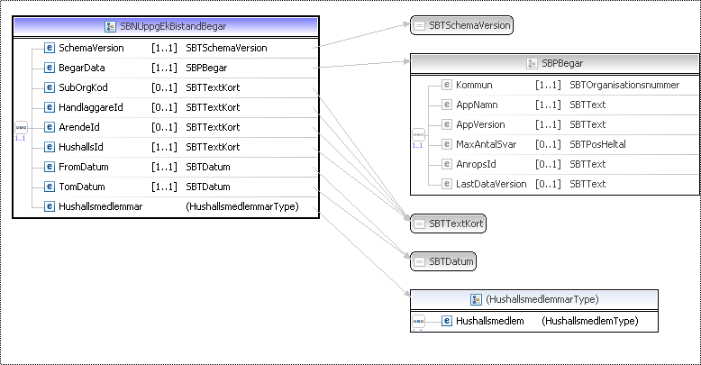
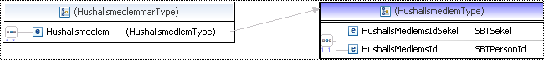
Figur 3-1, Schema för fråga
Beskrivning av fråge areor:
SchemaVersion: Obligatoriskt, format decimal
Kommun: Obligatoriskt, sträng med format NNNNNN-NNNN
AppNamn: Obligatoriskt, Normal text, max 255 tecken
AppVersion: Obligatoriskt, Normal text, max 255 tecken
MaxAntalSvar: Valfri, Enbart positiva siffror utan tecken-ej noll
AnropsId: Valfri, Normal text, max 255 tecken
LastDataVersion: Valfri, Normal text, max 255 tecken
SubOrgKod: Valfri, Kort text, max 31 tecken
HandlaggareId: Valfri, Kort text, max 31 tecken
ArendeId: Valfri, Kort text, max 31 tecken
HushallsId: Obligatoriskt, Kort text, max 31 tecken
FromDatum: Obligatoriskt, Format: ÅÅÅÅMMDD, dagens datum – 2 månader
TomDatum: Obligatoriskt, Format: ÅÅÅÅMMDD, dagens datum + 1 månad
HushallsMedlemsIdSekel: Obligatoriskt, Normal text, max 255 tecken
HushallsMedlemsId: Obligatoriskt, Normal text, max 255 tecken

Kommunfråga Svar
Detta meddelande används för att skicka svar på efterfrågad information till extern intressent (normalt sett FK/SSBTEK). Varje svar innehåller ett attribut som anger vilken version av XML Schema som används för aktuellt XML meddelande, uppgift om svar, frågan som ställts samt efterfrågad persons ev. uppgifter.
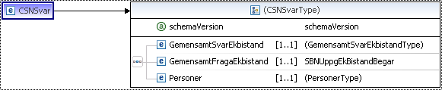
Figur 3-2, schema för CSNsvar

Resultat för frågan redovisas i area Resultat, som består av 2 element ResultatKod och ResultatText.
Värden som returneras för dessa:
Kod | Förklaring | Beskrivande text
0 | Allt OK, inget att rapportera.
-2 | Posten finns inte, sökidentiteten finns inte i systemet
-1004 | Felaktigt format på personnummer | Ej giltigt personnummer
-1005 | Inparametrar bryter mot specifikation/kontrakt | Inparametrar bryter mot specifikation/kontrakt, typ formatfel
-1006 | Felaktigt datumintervall | Ej giltigt Fromdatum  Ej giltigt Tomdatum  Fromdatum mer än 2 månader innan dagens datum  Tomdatum mer än 1 månad efter dagens datum
-1007 | Ej giltig version av xml-schema | Ej giltig version av schema
-1101 | Tekniskt fel systemet för hemutrustningslån ej tillgängligt | HUT svarar inte
-1102 | Tekniskt fel systemet för studiemedel och studiehjälp ej tillgängliga | SM eller SH svarar inte
-1103 | Tekniskt fel inget av CSN:s system tillgängliga | Inget av HUT, SM, SH eller OSS svarar
-1104 | Tekniskt fel systemet för omställningsstudiestöd ej tillgängligt | OSS svarar inte

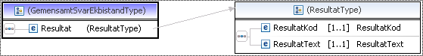
Figur 3-3, Schema för resultat
Uppgifter för aktuell person redovisas i area Personer.
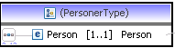
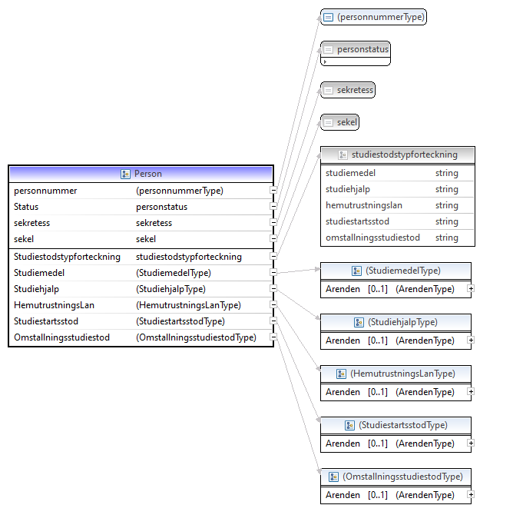
Figur 3-4, Schema för Personer
På varje person kan det finnas värden i 4 attribut, personnummer, status, sekretess och sekel. Sekel och personnummer värdesätts utifrån värden i angiven frågearea. Status kan ha värdena ”Ej träff” och ” ”. Sekretess levereras tomt eller med värdet ”Ja”. Studiestödstypförteckning innehåller värdena studiemedel, studiehjalp, hemutrustningslan, studiestartsstod och omstallningsstudiestod, som i sin tur kan vara värdesatta med 0 eller 1 för att indikera att sökt person har uppgifter om Studiemedel, Studiehjälp, Hemutrustningslån, Studiestartsstöd och/eller Omställningsstudiestöd.

Uppgifter för Studiemedel redovisas i följande schemastruktur.
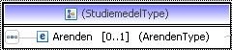

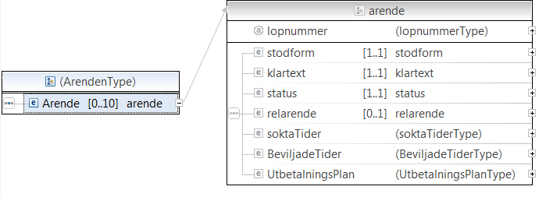
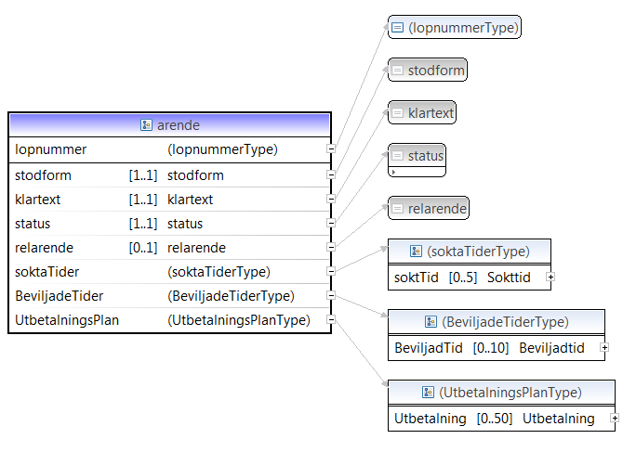
Studiemedel kan bestå av 0-10 förekomster av arende, varje arende har ett attribut lopnummer som anger ett för CSN internt löpnummer. Ett ärende har dessutom elementen stodform, klartext, status, relarende, soktatider, beviljadetider och utbetalningsplan. Giltiga värden för stodform är:
GRUND(Studiemedel för studier i Sverige)
GRUNDU(Studiemedel för studier utomlands)
MLÅN(Merkostnadslån för studier i Sverige)
MLÅNU(Merkostnadslån för studier i utomlands)
TLÅN(Tilläggslån)
TILB(Tilläggsbidrag).
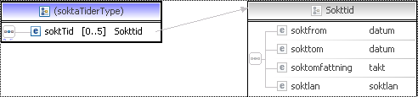
Sökta tider 0-5 förekomster består av sökt from- och tomdatum, sökt omfattning(0, 50, 75, 100) samt uppgift om sökt lån(J, ” ”).
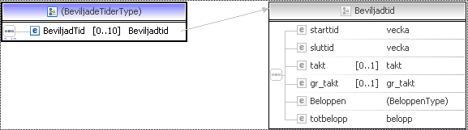
Beviljade tider 0-10 förekomster består av start- och sluttid, takt(0, 50, 75, 100), gr_takt(numeriskt värde), totbelopp(summa av belopp i beloppen). Beloppen redovisas längre ned.
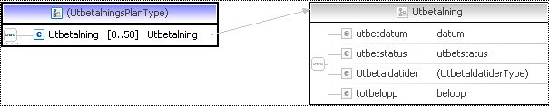
Utbetalningsplan 0-50 förekomster består av utbetdatum, utbetstatus(Utbetald, Planerad) , totbelopp(summa av belopp i beloppen). Utbetaldatider redovisas längre ned.
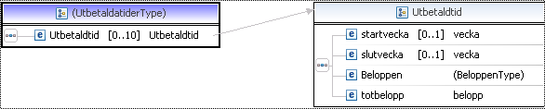
Utbetaldtid 0-10 förekomster består av start- och slutvecka, totbelopp(summa av belopp i beloppen). Beloppen redovisas längre ned.
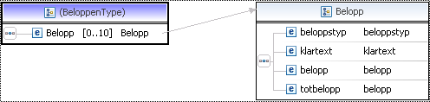
Beloppen 0-10 förekomster består av beloppstyper:
GRUNDB(bidrag)
GRUNDF (förhöjt bidrag)
GRUNDL (lån)
GRUNFL (lån till förhöjt bidrag)
MERKL (merkostnadslån)
TILL (tilläggslån)
TILB (tilläggsbidrag)
samt klartext, belopp och totbelopp(summa av belopp).

Uppgifter för Studiehjälp redovisas i följande schemastruktur.

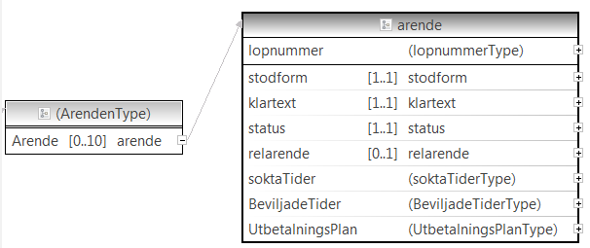
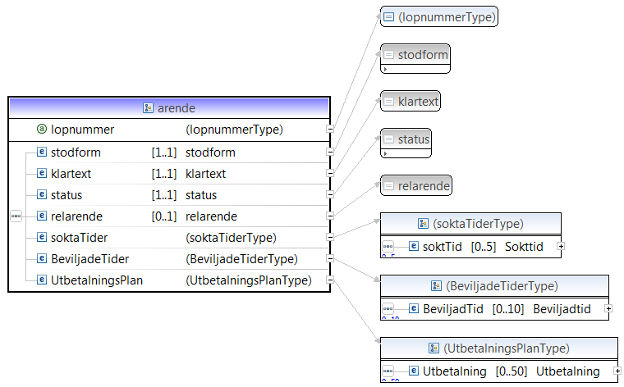
Studiehjälp kan bestå av 0-10 förekomster av arende, varje arende har ett attribut lopnummer som anger ett för CSN internt löpnummer. Ett ärende har dessutom elementen stodform, klartext, status, relarende, soktatider, beviljadetider och utbetalningsplan.
Giltiga värden för stodform är:
SH(<läsår> Studiehjälp Sverige) Håller samman ärenden om SB, INACK, EXTRA och LÄRLE.
SHU(<läsår> Studiehjälp utomlands) Håller samman ärenden om SBU, INACKU, och EXTRAU
SB(Studiebidrag)
SBU(Studiebidrag)
EXTRA(Extra tillägg)
EXTRAU(Extra tillägg)
INACK(Inackorderingstillägg)
INACKU(Inackorderingstillägg)
LÄRLE(Lärlingsersättning).
Sökta tider 0-5 förekomster består av sökt from och tom datum samt uppgift om sökt omfattning(0). I soktomfattning returneras alltid 0
Beviljade tider 0-10 förekomster består av start- och sluttid, totbelopp(summa av belopp i beloppen). Beloppen redovisas längre ned.
Utbetalningsplan 0-50 förekomster består av utbetdatum, utbetstatus(Utbetald, Planerad) , totbelopp(summa av belopp i beloppen). Utbetaldatider redovisas längre ned.
Utbetaldtid 0-10 förekomster består av start- och slutvecka, totbelopp(summa av belopp i beloppen). Beloppen redovisas längre ned.
Beloppen 0-10 förekomster består av beloppstyp:
EXTRA (Extra tillägg)
INACK (Inackorderingstillägg)
STUDB (Studiebidrag)
LÄRERS (Lärlingsersättning)
samt klartext, belopp och totbelopp(summa av belopp).

Uppgifter för Hemutrustningslån redovisas i följande schemastruktur.
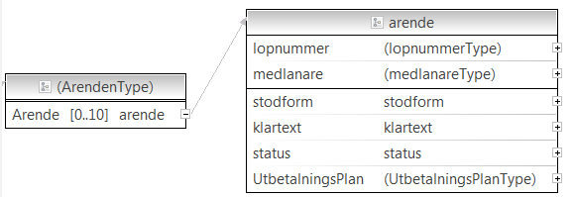
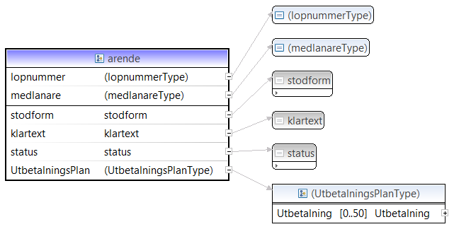
Hemutrustningslån kan bestå av 0-10 förekomster av arende, varje arende har ett attribut lopnummer som anger ett för HUT internt löpnummer och ett atttribut medlanare som innehåller personnummer på ev medlånare på lånet. Ett ärende har dessutom elementen stodform, klartext, status och utbetalningsplan. Giltiga värden för stodform är HUT(Hemutrustningslån)
Utbetalningsplan 0-50 förekomster består av utbetdatum, utbetstatus(Utbetald, Planerad) , totbelopp(summa av belopp i beloppen). Utbetaldatider redovisas längre ned.
Utbetaldtid 0-10 förekomster består av start- och slutvecka, totbelopp(summa av belopp i beloppen). Beloppen redovisas längre ned.
Beloppen 0-10 förekomster består av beloppstyp(HUT), klartext, belopp och totbelopp(summa av belopp).

Uppgifter för Studiestartsstöd redovisas i följande schemastruktur.
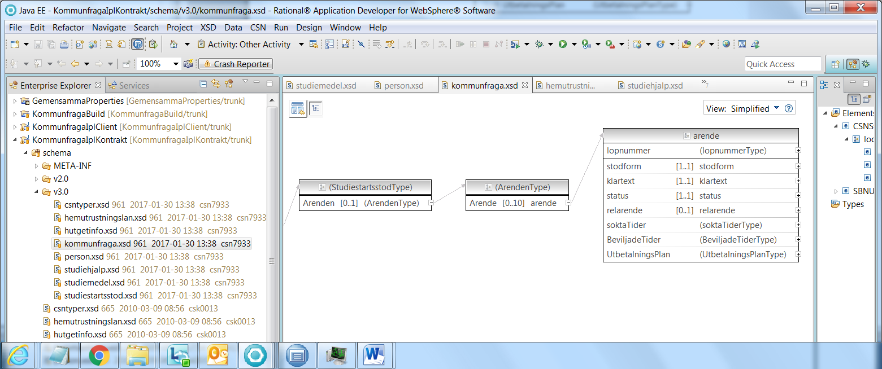
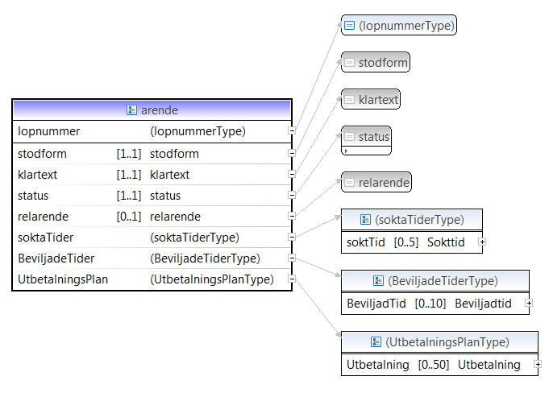
Studiestartsstöd kan bestå av 0-10 förekomster av arende, varje arende har ett attribut lopnummer som anger ett för CSN internt löpnummer. Ett ärende har dessutom elementen stodform, klartext, status, relarende, soktatider, beviljadetider och utbetalningsplan. Giltiga värden för stodform är SSSTÖD (Studiestartsstöd för studier i Sverige) och TBID (Tilläggsbidrag).
Sökta tider 0-5 förekomster består av sökt from- och tomdatum, sökt omfattning(0, 50, 75, 100) samt uppgift om sökt lån(” ”).
Beviljade tider 0-10 förekomster består av start- och sluttid, takt(0, 50, 75, 100), gr_takt(numeriskt värde), totbelopp(summa av belopp i beloppen). Beloppen redovisas längre ned.
Utbetalningsplan 0-50 förekomster består av utbetdatum, utbetstatus(Utbetald, Planerad) , totbelopp(summa av belopp i beloppen). Utbetaldatider redovisas längre ned.
Utbetaldtid 0-10 förekomster består av start- och slutvecka, totbelopp(summa av belopp i beloppen). Beloppen redovisas längre ned.
Beloppen 0-10 förekomster består av beloppstyperna STÖDB (bidrag) och STÖDT (tilläggsbidrag), klartext, belopp och totbelopp(summa av belopp).

Uppgifter för Omställningsstudiestöd redovisas i följande schemastruktur.
Omställningsstudiestöd kan bestå av 0-10 förekomster av arende, varje arende har ett attribut lopnummer som anger ett för CSN internt löpnummer. Ett ärende har dessutom elementen stodform, klartext, status, relarende, soktatider, beviljadetider och utbetalningsplan. Giltiga värden för stodform är OSS (Omställningsstudiestöd för studier i Sverige).
Sökta tider 0-5 förekomster består av sökt from- och tomdatum, sökt omfattning(0, 20, 40, 50, 60, 75, 100) samt uppgift om sökt lån(J, ” ”).
Beviljade tider 0-10 förekomster består av start- och sluttid, takt(0, 20, 40, 50, 60, 75, 100), gr_takt(numeriskt värde), totbelopp(summa av belopp i beloppen). Beloppen redovisas längre ned.
Utbetalningsplan 0-50 förekomster består av utbetdatum, utbetstatus(Utbetald, Planerad) , totbelopp(summa av belopp i beloppen). Utbetaldatider redovisas längre ned.
Utbetaldtid 0-10 förekomster består av start- och slutvecka, totbelopp(summa av belopp i beloppen). Beloppen redovisas längre ned.
Beloppen 0-10 förekomster består av beloppstyperna OSSBID (bidrag) och OSSLÅN (lån), klartext, belopp och totbelopp(summa av belopp).

